Ошибка 1.

1) Если аргумент sIn в методе calculate() является пустой строкой, то программа не вызывает исключение.

2) calculate("")

3)

Ожидаемое значение: CalcException

Полученное значение: null

4) Исправление: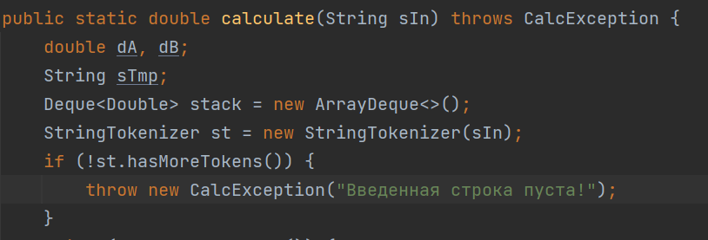

Ошибка 2.

1) Если parseDouble в методе calculate() некорректно

завершился, то не выбрасывается CalcException.

2) calculate("ahahaha")

3)

Ожидаемое значение: CalcException

Полученное значение: 0

4) Исправление:

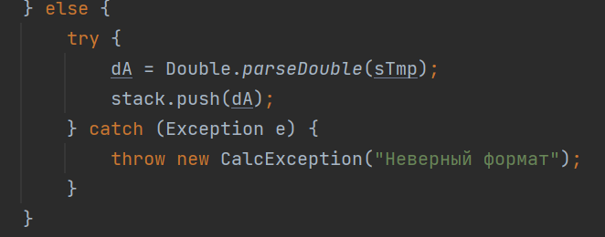

Ошибка 3.

1) При вызове функции факториала не вылетает

CalcException.

2) calculate("5!")

3)

Ожидаемое значение: CalcException

Полученное значение: TODO: Не забыть реализовать

оператор!

4) Исправление:



Ошибка 4.

1) calculate() stmp считывает не первый символ, а второй

2) calculate("1 2 +")

3)

Ожидаемое значение: 3.0

Полученное значение: String index out of range: 1

4) Исправление: